基于红外干涉光谱的外延层厚度测量模型的研究

摘要
碳化硅外延层厚度是决定其半导体器件性能的关键参数。本文针对红外干 涉法测量中的核心问题，通过建立精确的物理模型与设计稳健的反演算法，实 现了对碳化硅外延层厚度的精确反演，并深入探讨了多光束干涉的影响及其解 决方案。
针对问题一：我们基于双光束干涉理论，分析了外延层上下界面单次反射 光的干涉机制。通过推导光程差与相位差的关系，确立了反射率极大值条件， 最终建立了以外延层折射率 n2、入射角 θi 和相邻干涉峰波数差 Δk 为自变量的 厚度解析模型 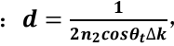 为厚度测量奠定了理论基础。
针对问题二：我们设计了一套系统的厚度计算算法以处理实验数据。首
先，采用包含异常值处理、基线校正和平滑滤波的四阶段流程对原始光谱数据 进行预处理，显著提升了信噪比。随后，创新性地提出了多参数组合与物理约 束过滤相结合的峰值检测策略，确保了干涉峰识别的准确性与鲁棒性。最后，
通过引入 Sellmeier 方程描述折射率色散效应，并构建以理论波数间隔与实测间 隔残差最小为目标的优化函数，数值求解得到最优厚度。基于入射角为 10°和 15°时的计算结果表明，该模型与算法具有良好的一致性和准确性，反演出外延 层厚度约为 9.14 μm。
针对问题三：我们从理论上推导了多光束干涉产生的必要条件，即界面反 射率乘积足够大、外延层吸收足够小、相干性良好，并深入分析了其导致条纹 锐化、对比度失真及引入高阶谐波的物理机制，阐明其对厚度计算精度造成系 统性偏差与随机误差的影响。通过判别式分析及建立适用于多光束干涉的严格 反射率模型，我们对提供的硅外延片数据进行了拟合反演。结果表明该体系存 在显著的多光束干涉效应，反演所得衬底折射率 n2 = 1.51 ，判定衬底为二氧化 硅，并给出了更精确的厚度值，验证了模型的有效性。除此之外，对碳化硅的 测量结果分析了多光束干涉产生的影响，并且做了修正，得到了优化后的碳化 硅外延层厚度。
本文从物理原理出发，最终落脚于算法实践与误差分析，对半导体外延层 的高精度无损测量具有较强的理论指导意义和实际应用价值。
关键词：外延层厚度；红外干涉法；折射率色散；峰值检测；Sellmeier 方 程

一、问题重述
问题背景：碳化硅作为极具发展前景的第三代半导体材料[4]，其具有击穿 强度高、电子饱和漂移速率大等优势，在航空航天、核电等领域广泛应用。碳 化硅外延层[2]具有宽禁带、高击穿电场、高饱和漂移速率、高热导率等优异的 电学性能，特别适用于制作大功率、高频、高温及抗辐射电子器件，在太阳能 风能发电、轨道交通、智能电网、电动汽车等领域具有广泛的应用。外延层厚 度是影响碳化硅器件性能的关键参数之一，因此建立科学、准确、可靠的厚度 测试标准对材料制备和器件应用具有重要意义。红外干涉法作为一种非接触、 无损伤的测量手段，通过分析外延层与衬底界面反射光产生的干涉现象，结合 红外光波长、入射角及材料折射率等参数，可实现对外延层厚度的精确测量。 需要特别指出的是，在实际测量过程中，外延层的折射率并非恒定不变，而是 受到掺杂载流子浓度和红外光波长的共同影响，这为厚度测量带来了挑战
问题一：假设在只考虑外延层与衬底界面发生单次反射和透射所形成的干 涉条纹，建立可用于确定碳化硅外延层厚度的数学模型。该模型需要综合入射 红外光的波长、入射角度、外延层折射率等关键参数，通过干涉原理推导出厚 度与这些参数之间的数学关系。
问题二：基于问题一建立的数学模型的基础上，设计出可实际操作的外延 层厚度计算算法，并利用提供的实验数据进行具体计算。将数学模型转化为可 执行的算法流程，处理实验数据中可能存在的噪声和误差，验证计算结果的准 确性和可靠性。此外，还需要对不同入射角下得到的结果进行对比分析，以评 估模型和算法的适用性与稳定性。
问题三：在问题二的基础上，问题三进一步考虑了实际测量中可能出现的 多光束干涉现象，即光波在外延层与衬底界面之间发生多次反射和透射的情
况。该问题要求从理论上推导多光束干涉产生的必要条件，分析其对厚度测量 精度的影响程度。需要明确多光束干涉与单次干涉在物理机制上的区别，确定 产生多光束干涉的具体条件，以及这种干涉现象对厚度计算可能造成的误差性 质。通过所提供的实验数据，判断是否存在多光束干涉现象。如果存在，则需 要建立适用于多光束干涉情况的厚度计算模型和算法，并给出计算结果。最
后，还需要考察碳化硅晶圆片是否也可能存在多光束干涉问题，如果认为存在 且影响厚度计算精度，则需要提出有效的消除方法，并重新计算厚度值。

二、问题分析

2.1 问题一的分析
碳化硅[3]外延层厚度的精确测量对半导体器件性能至关重要。问题一要求 基于红外干涉光谱建立厚度反演模型，属于光学干涉测量与参数反演相结合的

数学建模问题。针对单次反射与透射情形，采用双光束干涉模型作为理论基
础，通过菲涅尔方程计算光振幅，并考虑光程差引起的相位差，建立反射率与 波数的显式关系。反射光谱中的干涉极大值条件与厚度直接相关，通过分析相 邻干涉峰的波数间隔可导出简洁厚度公式。算法上需从光谱中准确识别峰值位 置，计算平均波数间隔，结合折射率与入射角求解厚度。该方法有效性依赖于 干涉条纹清晰度及折射率准确性。
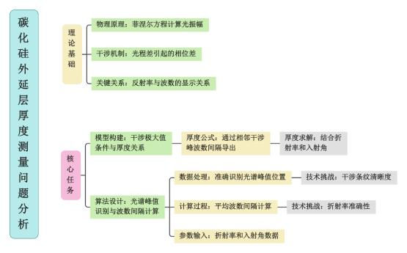
图 1 碳化硅外延层厚度测量问题分析流程图 2.2 问题二的分析
基于问题一的双光束干涉理论模型设计厚度反演算法，为了使得到的波数 差准确性更高，先对附件提供的碳化硅晶圆片光谱数据进行处理计算。首先采 用四阶段数据处理流程：通过数据质量检测对输入的光谱数据进行全面的统计 特性分析；基于四分位矩法（IQR）[5]识别统计异常值识别异常值并采用局部 邻域均值替换进行修正；运用非对称最小二乘法和多项式拟合进行基线校正， 最后运用滤波器进行对数据实施自适应平滑处理。在模型求解方面，采用多参 数组合探测与物理约束过滤相结合的策略进行峰值检测，配置 4 组寻峰参数结 合五种预处理策略形成二十种检测组合确保不漏检真实峰，再基于干涉条纹等 间隔分布特性过滤异常峰。考虑到折射率色散效应，采用 Sellmeier 方程[6]建 立折射率与波长的关系式，构建理论波数间隔与实测波数间隔的最小二乘优化 目标函数，通过数值优化求解最优厚度值。最后通过两个入射角下计算结果的 交叉验 证及残差分析评估可靠性，确保厚度计算的一致性和准确。

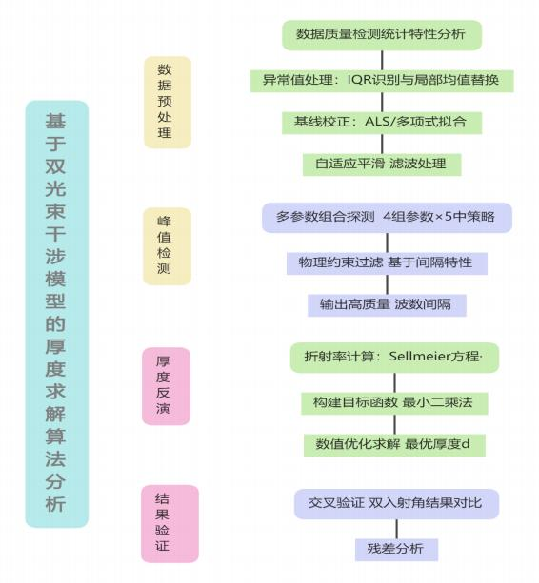
图 2 基于双光束干涉模型的厚度求解算法分析流程图 2.3 问题三的分析
基于多光束干涉，首先通过光学相关知识的理论推导与分析，得到产生多 光束干涉的必要条件，主要包括反射率条件，吸收条件，以及几何与相干条
件。其次，综合多方面的考虑，分析出了多光束干涉对外延层厚度计算精度可 能产生的影响，主要有条纹对比度失真、极值点位置偏移、高阶谐波干扰和拟 合算法挑战这几个方面。接着，问题三的求解过程中，通过反射率的计算与判 定，分别对附件 3,4 以及附件 1,2 的测量数据进行了多光束干涉的分析。从而对 附件 3,4，求出硅晶圆体下的外延体厚度，对附件 1,2,做出修正，求出修正后更 加精确的碳化硅外延层厚度。

三、模型假设
为了方便模型的建立与模型的可行性，我们这里首先对模型提出一些假 设，时模型更加完备，预测的结果更加合理。
（1）干涉模型假设：假设光在碳化硅外延层内部只发生一次反射和透射， 即严格遵循双光束干涉条件，忽略多次反射产生的高阶干涉效应。
（2）界面性质假设：假设外延层与衬底界面为理想的光学平面，且界面尖 锐、无扩散层，从而保证反射光具有确定的相位关系。
（3）材料光学性质假设：假设外延层材料的折射率均匀且各向同性，其色 散行为严格遵循选定的 Sellmeier 方程，且在测量波段内无强烈的特征吸收。
（4）入射光假设：假设入射红外光为理想的单色平行光，且光强均匀，从

四、符号说明
为了方便我们模型的说明，我们这里对使用的符号进行说明。

符号 | 含义说明 | 单位或取值范围
d | 外延层厚度 | 微米
n1, n2, n3 | 分别为空气、外延层、 衬底的折射率 | 无量纲
θi | 入射角 | 度
θt | 折射角 | 度
λ | 红外光波长 | 微米
k | 波数 | cm⁻1
∆k | 相邻干涉峰之间的波数 差 | cm⁻1
m | 干涉级次 | 正整数
R | 总反射率 | 无量纲
R1, R2 | 分别为空气-外延层、外 延层-衬底界面的光强反 射率 | 无量纲
r12,r23 | 振幅反射系数（如从介 质 1 到介质 2） | 无量纲
t12, t21 | 振幅透射系数（如从介 质 1 到介质 2，或反  向） | 无量纲
α | 吸收因子，表示光在外 延层中的衰减 | 无量纲

（续表）

β | 衰减系数，与消光 系数相关 | μm⁻1
k2 | 外延层消光系数 | 无量纲
δ | 相位差，由光程差 引起 | 弧度（rad）
θ | 多光束干涉中相邻 光束间的相位差 | 弧度（rad）
∆L | 光程差 | 微米
V | 条纹对比度 | 无量纲
SSR | 残差平方和 | 无量纲

五、模型的建立与求解过程

5.1 问题一模型的建立
本文针对问题一进行了分析，初步建立起确定外延层厚度的数学模型。 5.1.1 模型的建立
我们需要解决的问题是根据外延层与衬底界面的单次反射、透射产生的干 涉条件，确定外延层的精确厚度，题目的要求是考虑又有一次反射和透射产生 的干涉情况，建立厚度与可观测参数（波长、入射角、折射率）之间的数学关 系，从而为后续的算法设计提供理论基础。我们建立的是基于物理机理的解析 模型，具体步骤如下所示：
（1）、物理场景与基本假设
在假定只考虑一次反射和透射，忽略多次反射效应的情况下，建立物理场 景。红外线在碳化硅外延层结构中产生干涉的反射光主要由两部分组成一种为 在外延层表面（空气-外延层界面）的直接反射光，另一种为透过上表面，在外 延层-衬底界面反射后再次透射出外延层的光束。

(2) 、模型的建立
首先，对光程差进行计算。如图 3 所示，第二束光比第一束光多传播的物 理路程为从外延层内往返一次，考虑折射角的校正后：
ΔL = 2n2 dcosθt
其中，n2 为外延层折射率，d为外延层厚度，θt 为折射角。两次反射均发生半波 损失，所以相位差仅有光程差造成影响接下来，对相位差进行计算：
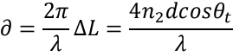

当干涉发生时，反射率出现极大值条件，具体表达如下：
R = 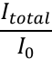 = R1 + (1 − R1)2 R2 + 2(1 − R1)√R1 R2 cos∂
其中，R1 和R2 分别为两个界面的光强反射率。当cos∂ = 1时，反射率出现极大 值。
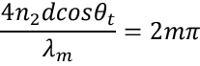
利用波数与波长的关系转到波数域上
m = 2n2 dcosθt × km
联立相邻级次方程
对于相邻的两个干涉峰（级次 m 和m+1）,分别有
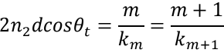
得到最终目标函数
解出厚度 d,得到模型的最终表达式为
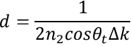
约束条件
为了保证折射角θt 不能独立于入射角θi 给定，具体的约束表达如下： n1 sinθi = n2 sinθt
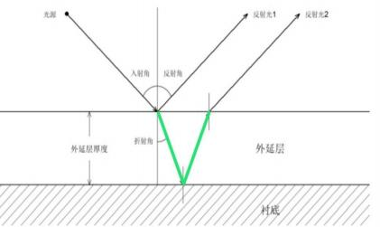
图 3 一次反射光路

5.2 问题二模型的建立

5.2.1 数据预处理
我们对数据进行了全面的评估，为了提高我们的数据质量，我们采用了四 阶段系统的对数据进行了处理。
首先，进行数据质量检测，系统对输入的光谱数据进行全面的统计特性分

析，并且对数据点数、波数范围、反射率的分布等参数进行了详细的计算，原 始数据覆盖了从 399.7 到 4000.1 cm⁻1的完整红外波数范围，这个范围完全涵盖 了碳。硅材料的特征吸收和干涉区域。
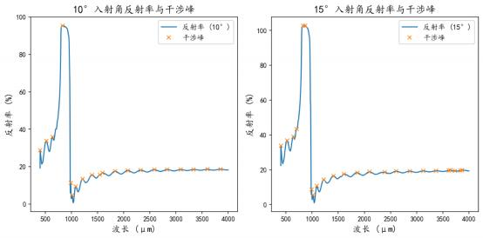
图 4 峰值检测图
接下来实施异常值处理，系统采用统计学方法识别和处理异常值，基于四 分位矩法（IQR）[5]识别统计异常值。通过处理异常值发现，这些异常值主要 来源于测量噪声和仪器漂移，异常值的修正采用了局部邻域均值替换策略，通 过每个异常点周围取 5-10 个数据点的滑动窗口计算局部均值，用该均值替换异 常值，这种方法既消除了异常点又保持了光谱的整体形态特征。
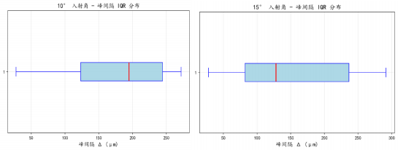
图 5 波数间隔的箱线图
第三阶段我们进行了基线校正与趋势去除。由于红外光谱测量中总会存在 基线漂移和背景干扰，我们需要将这些非干涉成分从信号中分离。系统选择用 最小二乘法进行基线拟合。当 ALS 方法因数据维度问题无法收敛时，系统自动 切换到多项式拟合备用方案，使用二次多项式对光谱趋势进行建模和去除。这 种双重保障机制确保了在各种数据条件下都能有效去除基线干扰，凸显出真正 的干涉信号成分。
最后我们实施自适应平滑处理，根据数据长度智能选择平滑参数，对于超

过 2000 个数据点的长光谱，我们通过滤波器进行处理，滤波器在保持信号特征 的同时有效抑制噪声。平滑后的数据质量通过信噪比和振荡强度两个指标进行 评估。

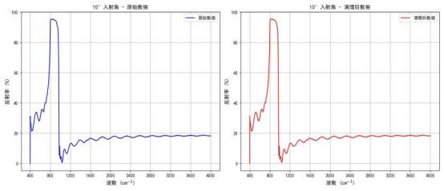
图 6 10 °入射角的原始数据与清理后数据对比
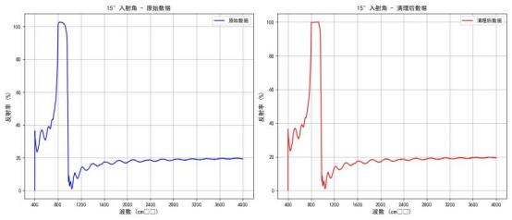
图 7 15°入射角的原始数据与清理后数据对比

5.2.2 模型的建立与求解

(1) 、极值点检测
峰值检测
为了能从数据预处理后的反射光谱中准确的提取能影响厚度的干涉峰位
置，我们采用了多参数组合探测与物理约束过滤相结合的方法:首先，基于反射 率统计特征配置 4 组寻峰参数（涵盖高度阈值、显著度、最小峰间距），并结合 5 种预处理策略，形成“5×4=20 种检测组合 ”，覆盖所有可能的峰分布场景，
从而最大限度收集潜在的真实干涉峰，避免假峰漏峰的情况发生。然后，由于 干涉条纹具有近似等间隔分布的物理特性，计算候选峰的波数间隔时我们应剔 除那些间隔远超平均间隔五倍以上的孤立异常峰，并辅以反射率强度校验；最

后，对过滤后的峰值按局部信噪比进行质量排序，择优保留前六个最显著的峰 值序列，从而输出高质量、符合物理规律的干涉峰波及波数间隔，为厚度反演 提供可靠特征输入。
基于第一问建立的模型计算筛选出峰值的波数差
对于第i个间隔，其实际波数间隔为：
Δvi1 = vi1 末 − vi1 初

(2)外延层厚度的计算
折射率计算
折射率会受波长的变化而变化，并且考虑到色散。采用 Sellmeier 方程 [1]来考虑色散对碳化硅的折射率的影响。碳化硅常用的 Sellmeier 方程形式如 下：
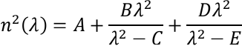
通过查找文献，得到了碳化硅对应的一种 Sellmeier 方程：
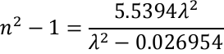
相邻两个峰值的中心波长
对于第 i 个峰值间隔Δvi0,计算它对应的中心波长λi
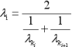
第 i 个峰值间隔Δvi0,对应的折射
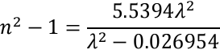
对于第i个间隔，其理论波数间隔为：
1
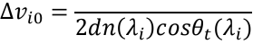
对于第i个间隔，其实际波数间隔为：
Δvi1 = vi1 末 − vi1 初
由于菲涅尔定律
n1 sinθi = n2 sinθt
换算可得
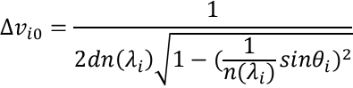
定义目标函数（最小二乘法）
目标是让理论值Δvi0尽可能的接近测量值Δvi1,我们最小残差平方和可定义

为
min 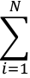[Δvi0 − Δvi1]2
进而进行数值求解，找到使所有理论计算出的波数间隔与实际测量的波数 间隔之间的总体误差最小的那个 d
最后算得折射率 n 取值为 2.55 d 为 9.14um （3）可靠性分析
通过变异系数来评价可靠性：
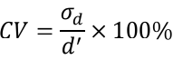
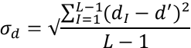
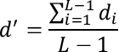
求出变异系数为 4.73%，可靠程度较高。 5.3 问题三模型的建立与求解
5.3.1 关于产生多光束干涉的必要条件的推导
（1）物理场景与模型建立
多光束干涉发生在三层介质中: 空气（介质 1，折射率 n1）、外延层（介质 2，折射率 n2，厚度 d，消光系数 k2）、衬底（介质 3，折射率 n3）[7]。光以 入射角 θi 从空气入射，在外延层内折射角为θt，满足斯涅尔定律：
n1 sinθi = n2 sinθt 同时定义振幅反射系数和透射系数：
r12: 从介质 1 到介质 2 的反射系数 t12: 从介质 1 到介质 2 的透射系数 r23: 从介质 2 到介质 3 的反射系数 t21: 从介质 2 到介质 1 的透射系数
由于考虑外延层的吸收，引入吸收因子： α = e −2βd
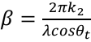
其中β是衰减系数，λ是波长.
相邻两次反射光之间的相位差为
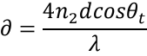
（2）总反射振幅的求解
总反射振幅Er 是多次反射光束的无穷级数求和：

Er = Er(0) + Er( 1)+Er(2) + ⋯
其中：
Er(0) = r12 (第一次反射)
Er( 1) = t12 t21r23 αe−i∂(第二次反射)
Er(2) = t12 t21r23 (r21r23)α2 e −i2∂(第二次反射) 求和可得：
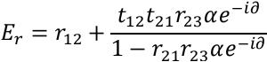
利用斯托克斯倒易关系：
t12 t21 = 1 − r12 r21 = −r12
代入化简得
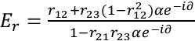
总反射率 R 为：
R = (Er )2
(3)显著多光束干涉的必要条件
显著多光束干涉[8]要求第二项与第三项的强度比变化明显
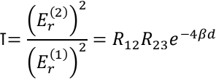
为了干涉显著需要满足一下几个条件： 反射率条件
R12 R23 ≫ 0
通常要求R12 R23 >0.01 时干涉开始显著，R12 R23>0.1 时非常显著。即界面 折射率差异需足够大。
吸收条件
4βd ≪ 1 代入 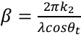
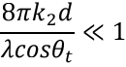
要求外延层消光系数 k2 小、厚度 d不宜过大、波长 λ 不宜过短 几何与相干条件
需要在保证界面必须平行，保证相位关系稳定的同时，入射光需具有良好

的空间与时间相干性
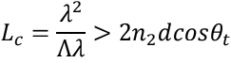
否则干涉条纹将模糊。

5.3.2 多光束干涉对厚度计算精度的影响

①影响因素一：反射公式的推导与对比 双光束干涉模型
该模型只考虑前两束反射光（Em1）和（Em2）的干涉
Em1 = r12 Ei
Em2 = t12 t21r23 e −iδEi
利用斯托克斯关系，我们可以得到总反射广场和光强
En = Ei [r12 + (1 − r12)r23 e −iδ]
R = A + Bcosδ
这是一个简单的余弦函数，条纹形状平滑、对称。

多光束干涉模型
考虑所有多次反射的光束（Em1, Em2, Em3 … … ..），其总振幅是一个几何级
数，求和后得到严格解为
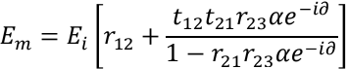
代入斯托克斯关系，得到总反射率为
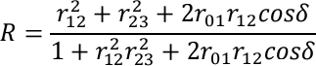
由此，可以看出其函数形状是由分母的2r01r12 cosδ项决定。
多光束干涉与双光束干涉的反射率公式在数学形式上存在根本性差异，呆 滞条纹形状完全不同。
②影响因素二:条纹对比度失真 条纹对比度 V
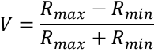
对于双光束模型纹对比度与r12r23 成正比
对于多光束模型当r12 、r23 较大时，Rmax → 1 ，Rmin →0，因此 V → 1

无论是极值法还是 FFT 法都依赖于条纹的对比度。如果使用双光束模型去 拟合多光束数据，算法会低估有效的r12r23 乘积值，从而系统性地低估或高估计 算出的厚度值 d。
③影响因素三：高阶谐波干扰
双光束模型的反射率正比于cosδ ,其频谱(对波数 v=1/λ做 FFT)在频率f = 2n2 dcosθt,处有一个单一的峰。厚度 d 直接正比于这个主频。
多光束模型的反射率是cosδ的一个有理分式函数。将其进行傅里叶级数展 开[9]，会发现它不仅包含基频 f 的成分，还包含高阶谐波 2f,3f,4f,... 的成分。
这一区别可能导致系统即使正确识别了主峰，谐波成分也会加宽主峰，降 低频率 f 的估计精度，从而增大厚度 d 的随机误差。
表 1 影响因素汇总

影响机制 | 物理根源 | 对厚度计算精度的影响
条纹对比度失真 | 多光束干涉条纹更尖锐 | 系统性偏差(低估有效 反射率乘积，导致厚度 值出现固定方向的偏  移。)
极值点位置偏移 | 干涉极值点不再位于δ = mλ | 系统性偏差(错误的光 谱峰值位置肢解 1 导致
高阶谐波干扰 | FFT 频谱中出现多个峰 | 厚度公式计算错误。) 巨大误差或精度下降  (错误识别主峰得到完 全错误的结果；主峰展 宽增大随机误差。)
拟合算法挑战 | 模型复杂、参数多、耦合 强 | 不确定性增大。拟合结 果置信区间变宽，可能 不收敛或陷入局部最  优。

5.3.3 硅外延层厚度计算的数学模型和算法
数据预处理
为了后面的模型建立与分析创造便利条件，对附件 3 和附件 4 中的数据进 行了预处理步骤。首先，将表格中的数据单位进行转换，主要包括将反射率从
百分数转换为小数，根据公式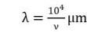,求出波长并将其单位转换为微
米。其次，使用 Savitzky-Golay 滤波器平滑反射率的数据，从而减少噪声对模 型求解的影响。

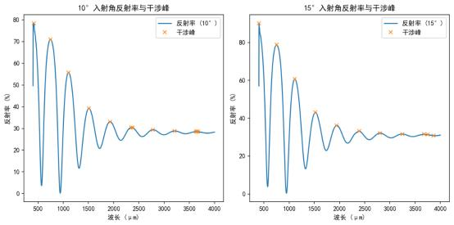
图 8 峰值检测图
模型建立与求解
（1)多光束干涉的判别
根据前面对产生多光束干涉的必要条件的分析，可以得到是否产生多光束 干涉的判断依据，也就是R12 R23 > 0.01，其中R12 是空气-外延层界面的光强反 射率，R23 是外延层-衬底界面的光强反射率。
R12 = (r12)2 R23 = (r23)2
其中，r12 和r23 是振幅反射系数 由菲涅尔定律约束可知
n1 sinθ1 = n2 sinθ2 = n3 sinθ3
经过公式推导与分析，得出只需要知道 n1 和 n2，我们就可以判断出来是 否发生多光束干涉。n1 是硅的折射率，硅的折射率会被波长影响，假设不考虑 载流子浓度对硅的折射率的影响。我们使用硅的 Sellmeier 方程来求硅的折射
率，广泛使用的硅的折射率公式为：
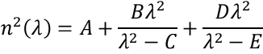
其中波长的单位是微米，从权威的关顾数据库获得的系数如下:
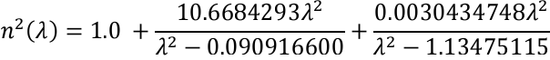
对于衬底的折射率 n2：
根据文献查阅，我们考虑硅晶圆片常见的两种类型，即同质外延和异质外 延，它们对应的衬底分别为硅和二氧化硅。而衬底的确定又与硅晶圆片中发生 的干涉类型有关。因此，我们采用迭代判断法来判断衬底类型。
假设衬底类型为二氧化硅，则此时 n2=1.5，利用中心波长，即最大波长与 最小波长的平均数，求得 n1 的值，从而可以求出 R01 和 R12。如果乘积显著大 于 0.01，则多光束干涉显著，否则多光束干涉不显著。

接下来通过拟合，又能求出 n2 的范围，从而验证衬底的材质.
（2）厚度求解
定义目标函数
R理论是用模型计算求出的反射率，R实际是数据中给出的反射率。使用最小 二乘法来拟合，目标是找到合适的 d 和n2，得到最小残差平方和。
minssR(D, n2) = min 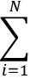[R(λ; d; n2) − R(λ)]
R 的理论值为R1 = |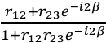|2 其中，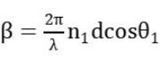是传播相位
在执行算法的过程中，我们采用 FFT 法求出厚度的初始值猜测，n2 的初始
值才猜测为 1.5。接下来对 d 和 n2 设置边界，执行拟合算法，得到最优厚度 d，以及 n2 的具体值。最终结果，可以得到d10 = 4.1 ，d15 = 3.8. R2=
0.92，所以本模型解释性很好。再由n2 =1.51 ,在 1.4~1.6 之内，所以可以判断 出来衬底是二氧化硅。
5.3.4 碳化硅外延层多光束干涉模型建立与分析
对碳化硅晶原片测试结果中是否存在多光束干涉效应进行分析。判断方法 与 5.3.3 中对硅晶圆片的测试结果进行分析的步骤是相同的。也就是判断
R12 R23 > 0.01是否成立即可。在判断的过程中，与硅晶圆片不同的地方在于碳 化硅的 sellmeier 方程为：
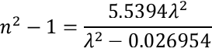
并且，碳化硅的衬底类型为碳化硅衬底，或者硅衬底。也就是说，如果最后拟 合出来的n2 在 2.6~2.8 之间，则为碳化硅衬底，如果在 3.4~3.5 之间，则为硅衬 底。这样求解之后，我们得到附件 1 和附件 2 对应的数据测量结果中存在多光 束干涉，会影响到碳化硅外延层厚度计算的精度。
因此，对原有模型进行修正，得到更加精确的外延层厚度结果。主要过程 如下：
已知R12 R23 > 0.01,利用多光束干涉模型
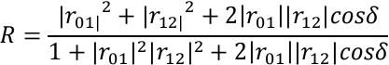
相位差为：
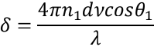
同理，与 5.3.3 一样，利用 R 的理论值与实际值的最小残差平方和，拟合出最 优厚度，此时

d = 10.03μm

六、模型的评价与推广
本文所建立的碳化硅外延层厚度测量模型具有系统性强、适用性广的特 点。
6.1 模型优点
整个建模过程体现了从理论到应用的完整闭环：问题一的双光束干涉模型 基于严格的物理原理推导，奠定了坚实的理论基础；问题二设计的厚度反演算 法创新性地采用了四阶段数据处理流程和多策略峰值检测方案，有效提升了算 法的鲁棒性和准确性；问题三则进一步考虑了多光束干涉效应，不仅推导了其 发生条件，还提供了有效的解决方案。特别值得一提的是，通过两个入射角数 据的交叉验证和残差分析，显著增强了结果的可信度。
6.2 模型缺点
我们认识到模型仍存在若干局限性。首先是理想化假设带来的误差，如假 设界面绝对平整、光完全单色平行等，与实际实验条件存在差异；其次是算法 复杂度较高，特别是问题二中 20 种组合的峰值检测方案虽然保证了准确性，但 计算效率有待提升；此外，模型对 Sellmeier 方程系数等先验参数较为敏感，需 要依赖准确的文献值或实验标定。
6.3 模型推广
本研究具有广阔的应用前景。一方面，该模型框架经过适当修改后可推广 至硅、氮化镓等其他半导体材料的厚度测量；另一方面，问题三建立的多光束 干涉分析框架为解决其他干涉测量问题提供了重要参考。未来工作可着眼于算 法优化，如引入机器学习方法提升峰值识别效率，或开发自适应参数调整机制 降低对人工经验的依赖。最终可将算法集成到测量设备中，形成标准化的厚度 测量解决方案，为半导体工业检测提供技术支持。

七、参考文献
[1] 徐庆君,庄申栋. 中红外区基质折射率对碳化硅颗粒散射强度的影响[J].激光 与红外,2011,41(12):1359-1363.
[2] 韩旭.车载 1 200V SiC MOSFET 用碳化硅外延片的掺杂浓度分析[J].中国科 技信息,2025,(15):135-137.
[3] 房玉龙,李帅,芦伟立,等.面向 10 kV 以上碳化硅器件耐压区厚外延技术研究 [J].微纳电子技术,2025,62(06):26-32.
[4] DeepSeek, DeepSeek-R1-0528, 深度求索（DeepSeek）, 2025-09-05
[5] 韩攀,潘丽萍,洛泽仁,等.光谱 CT 定量特征在早期评估乳腺癌患者的新辅助 治疗疗效中的价值[J].临床放射学杂志,2025,44(09):
[6] 王奕苏, 闫东钰,刘博文,等.基于频域白光干涉法色散测量准确度研究[J].光学 学报,2025,45(15):239-246.
[7] 陈勇,董猛,宋肖,等.MATLAB 仿真辅助集成电路工艺原理实验教学研究[J].科 技风,2025,(24):123-126.
[8] 李松柏,吴加贵,卢孟春,等.基于 MATLAB 的光栅衍射实验仿真与研究[J].西 南民族大学学报(自然科学版),2010,36(05):795-802.
[9] 张扬帆,惠治豪,陈昊,等.一种无人机赋能的恶意 RIS 物理层干扰与隐蔽波束 成形攻击方法[J/OL].电子学报,1-16[2025-09-07].

附录

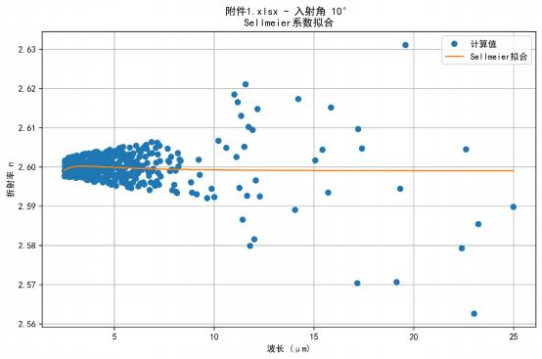

图 9 附录 1 的 Sellmeier 系数拟合
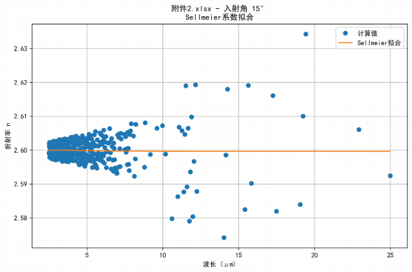
图 10 附录 2 的 Sellmeier 系数拟合

